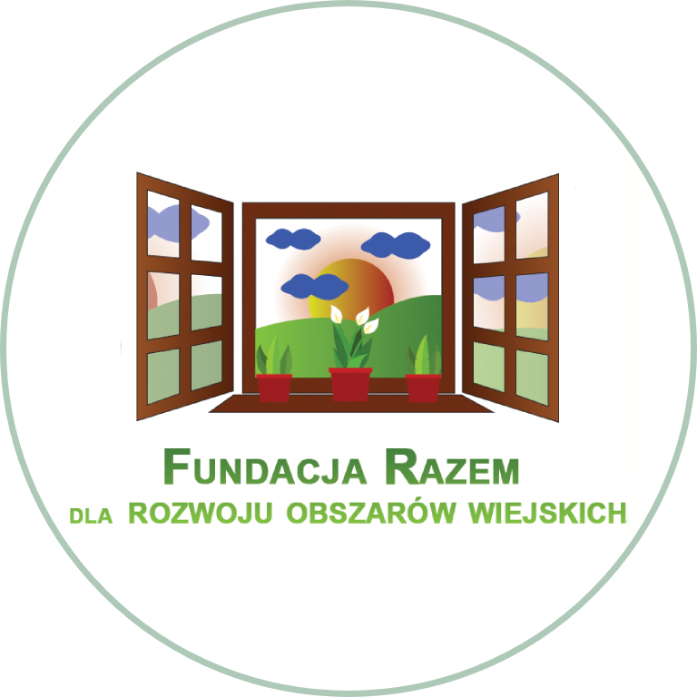
Raport z działalności Fundacji Razem dla rozwoju obszarów wiejskich
za 2024 rok

-2-

Spis Treści

1.Wstęp.
2.Forum Gospodarcze WELCONOMY w Toruniu.
3.900-lecie Chrystianizacji Pomorza – Szlakiem św. Ottona w Pyrzycach.
4.Kulinarne dziedzictwo w smaku i zapachu ukryte .
5.Ogólnopolskie Forum Inicjatyw Pozarządowych.
6.Odra – rzeka , która nas łączy.
7.Warsztaty WenDo.
8.XVI Kongres Kobiet.
9.Różowy Patrol
10.Zachodniopomorska Federacja Organizacji Wiejskich.
11.Domy z duszą na Pograniczu Polsko-Niemieckim.
12.Konkurs na Kartki Bożonarodzeniowe.

-3-

1. Wstęp.
Szanowni Państwo.
Z wielką przyjemnością , przedstawiam Państwu raport z działalności Fundacji Razem dla rozwoju obszarów wiejskich za rok 2024, który obfitował w wiele wydarzeń i realizacji bardzo ambitnych i oczekiwanych projektów . Wszystkie realizowane działania są zgodne z zawartymi w Statucie w §6 celami i zmierzały do budowania świadomości obywatelskiej , wspieraniu i rozwojowi organizacji działających na terenach wiejskich, integracji lokalnej społeczności , a przede wszystkim wspieraniu i rozwojowi każdego człowieka będącego w potrzebie .
Poniżej opis najważniejszych przedsięwzięć realizowanych przez Fundację w 2024r.

Prezeska Fundacji Razem
dla rozwoju obszarów wiejskich
Agnieszka Odachowska - Piosik

-4-

2. Forum Gospodarcze WELCONOMY w Toruniu.
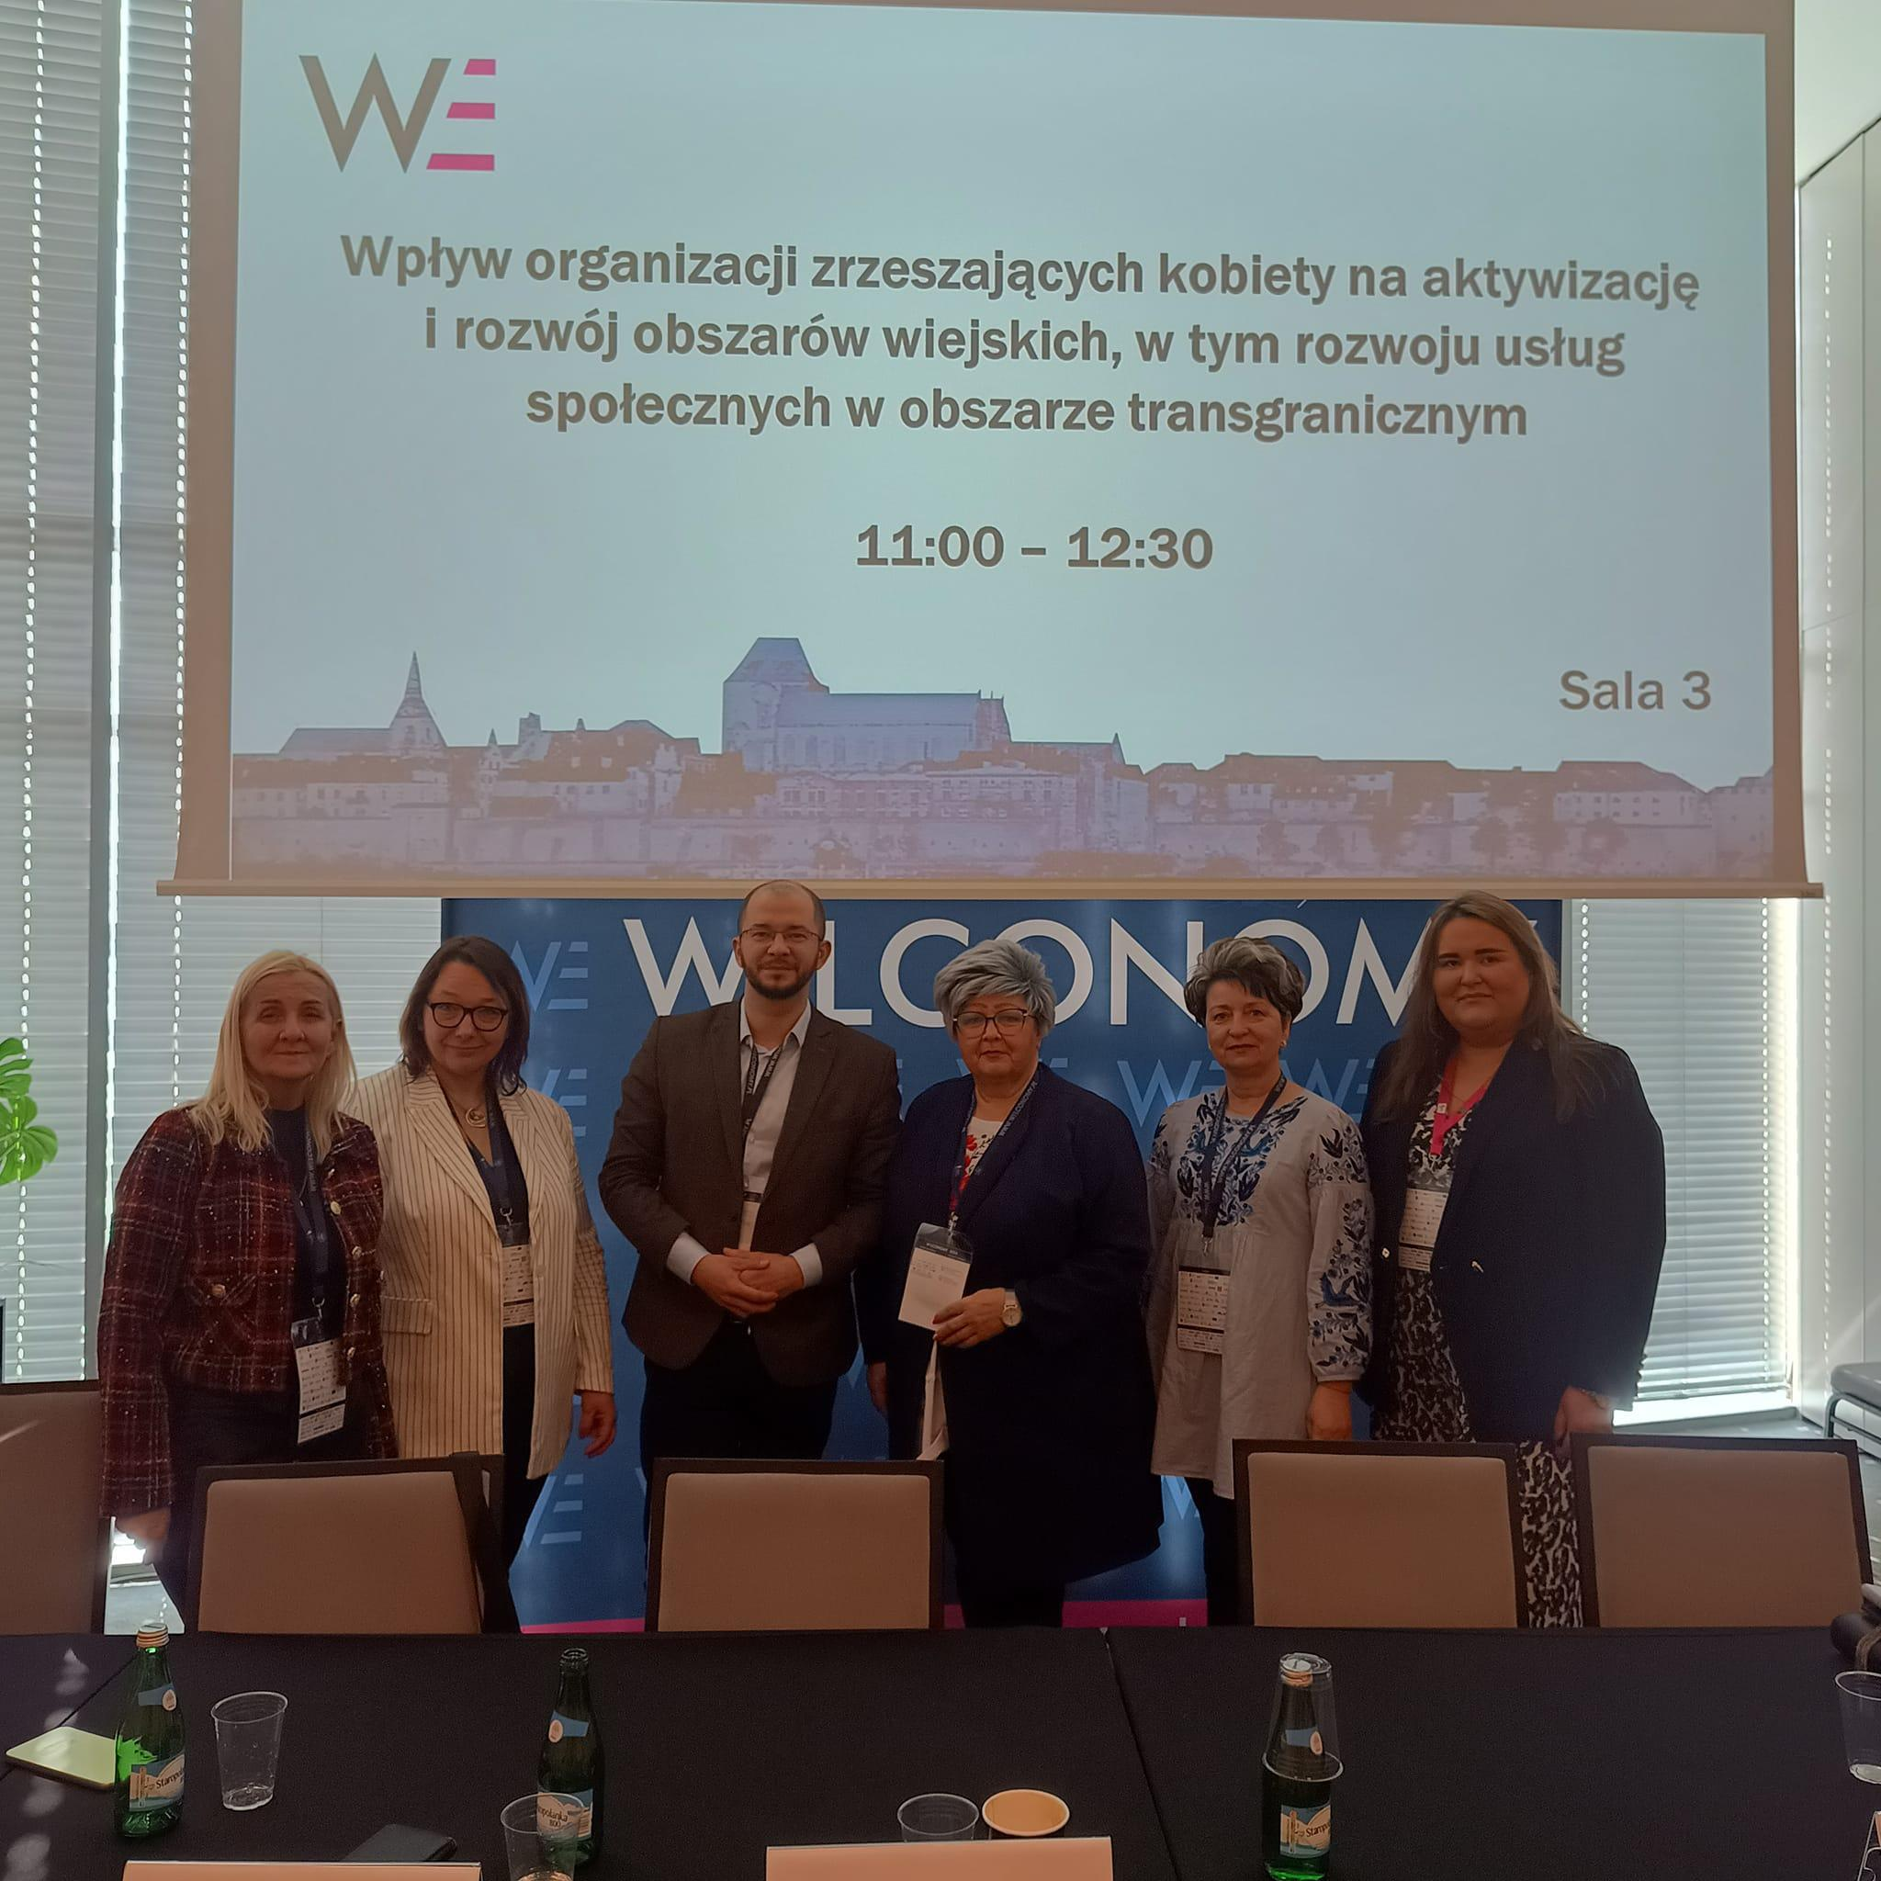
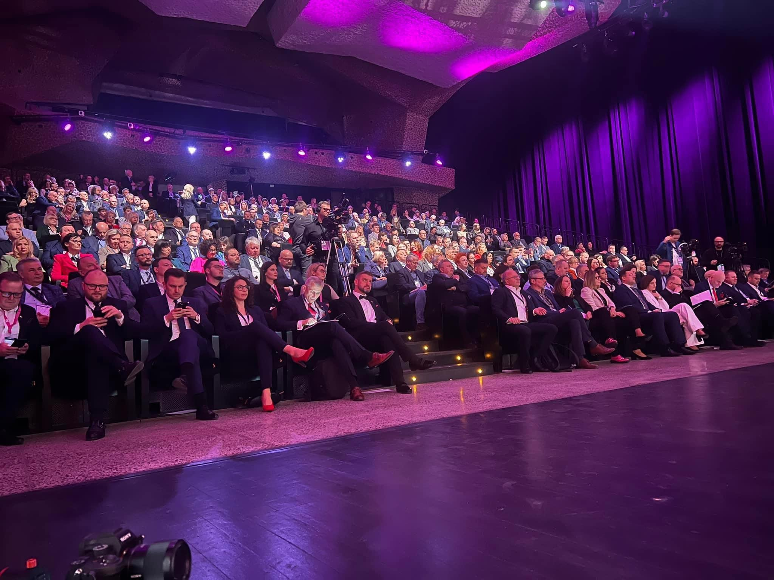
W dniach od 24 do 26 marca 2024r., przedstawiciele organizacji miejsko-wiejskich z powiatów pyrzyckiego, myśliborskiego, łobeskiego, stargardzkiego, i gryfińskiego, wzięli udział w Międzynarodowym Forum Gospodarczym w Toruniu. Spotkali się, by wspólnie omawiać kluczowe kwestie rozwoju regionalnego w kontekście europejskim. Przedstawicielem powiatu pyrzyckiego była Prezeska Fundacji Razem dla rozwoju obszarów wiejskich Pani Agnieszka Odachowska - Piosik, która była prelegentką w ramach panelu „Wpływ organizacji zrzeszających kobiety na aktywizację i rozwój obszarów wiejskich, w tym rozwoju usług społecznych w obszarze transgranicznym”. Wystąpienia uczestników podkreślały znaczenie europejskich wartości takich jak równość, solidarność, i wspieranie różnorodności w procesach aktywizacji społecznej. O sytuacji organizacji pozarządowych dyskutowali m. in. Michał Braun – dyrektor Narodowego Instytutu Wolności-Centrum Rozwoju Społeczeństwa Obywatelskiego, oraz Joanna Burger- kierowniczka wydziału polsko-niemieckiej współpracy EJF i członkini Europejskiej Fundacji na rzecz Osób Potrzebujących.

-5-
3. 900-lecie Chrystianizacji Pomorza – Szlakiem św.Ottona w Pyrzycach.
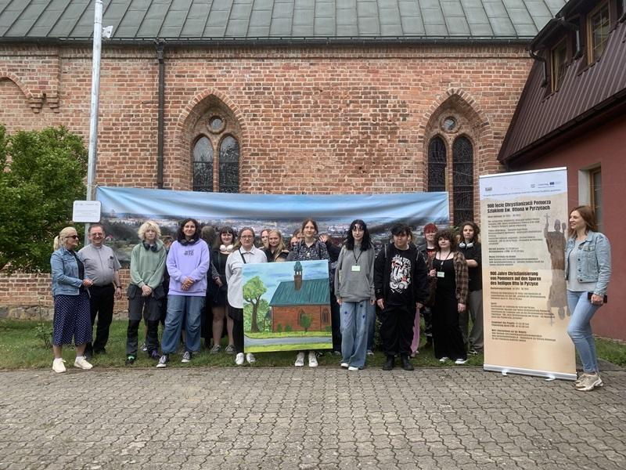
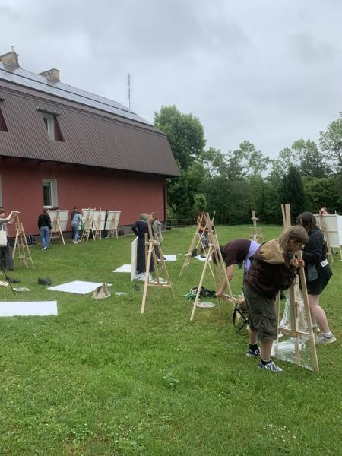
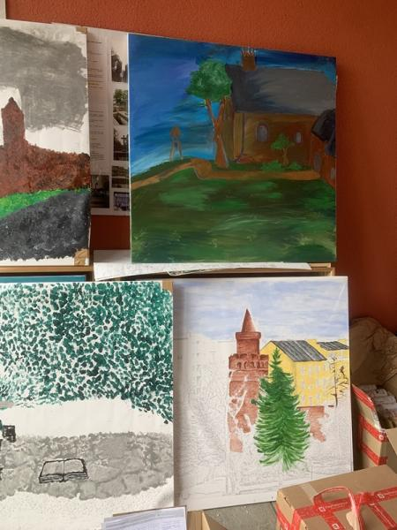
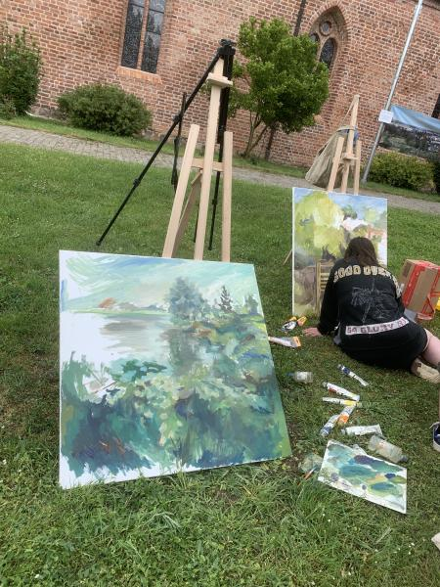
Jest to nazwa projektu współfinansowanego z Europejskiego Funduszu Rozwoju Regionalnego. Realizacja projektu trwała od kwietnia do września 2024 r., a jego celem było wzmocnienie świadomości odnośnie wspólnej kultury i historii poprzez wydarzenia kulturalno-historyczne związane z 900-leciem Chrystianizacji Pomorza szlakiem św. Ottona w Pyrzycach. W ramach projektu odbył się w maju plener malarski w którym uczestnicy próbowali na nowo odkryć Pyrzyce z fotografii z lotu ptaka, a w czerwcu odbyła się wielka inscenizacja rozpoczęta w miejscu historycznego Chrztu, a następnie przeniosła się na teren Parafii pw. NMP Bolesnej w Pyrzycach przy ul. Staromiejskiej 28, gdzie odbyła się część artystyczna z występami i pokazami Rycerskimi w strojach z epoki .Odbyły się także dwie Międzynarodowe Konferencje z udziałem Polskich i Niemieckich profesorów historii i archeologii. Ważnym elementem całego przedsięwzięcia było wydanie publikacji „ 900 lat Chrztu Pyrzyc – Przewodnik po Pomorskiej Jerozolimie” w języku polskim i niemieckim .

-6-

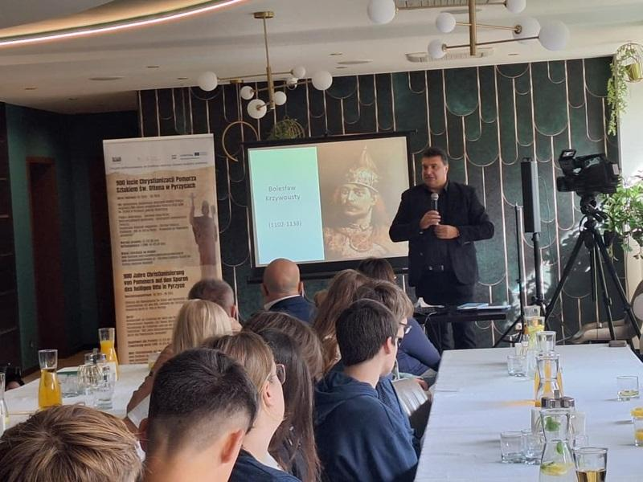
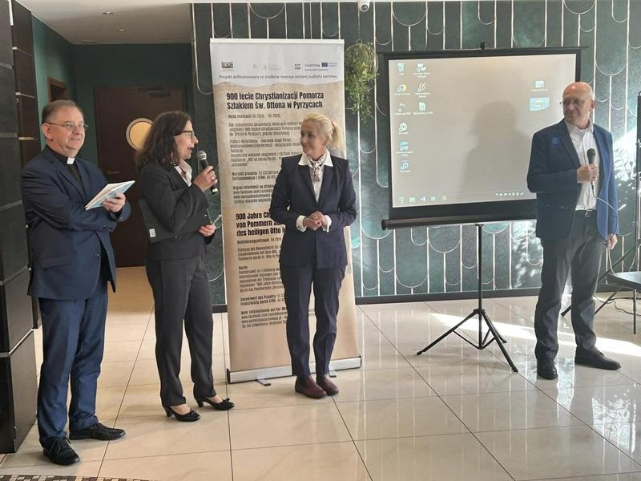
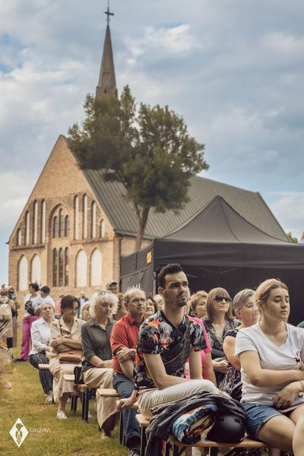
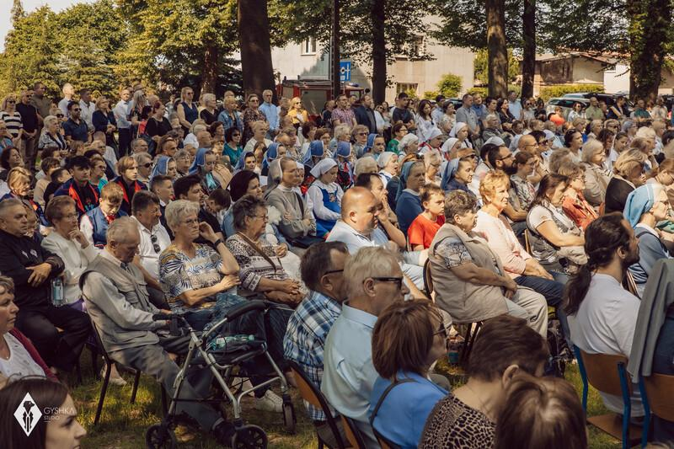
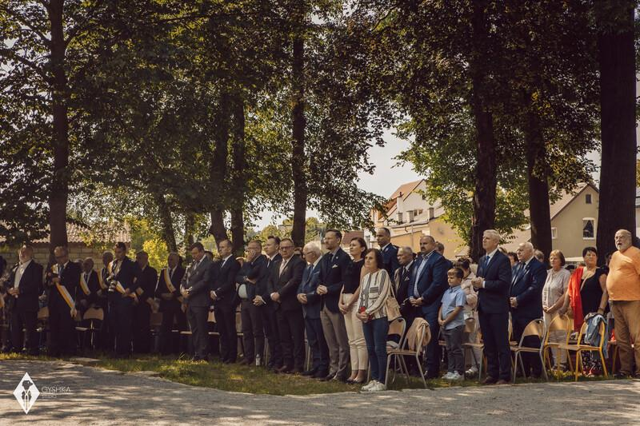
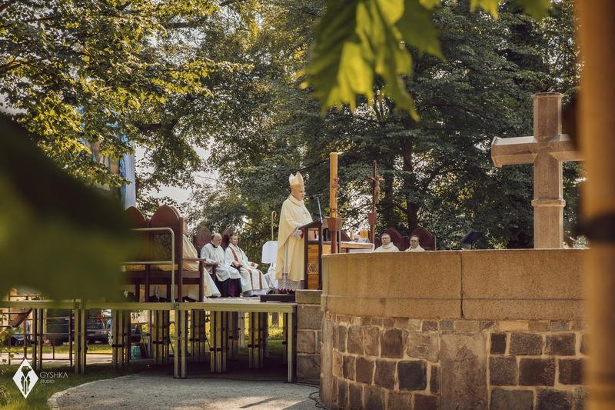

-7-

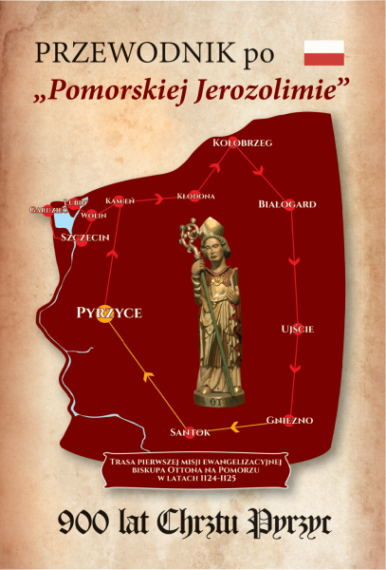
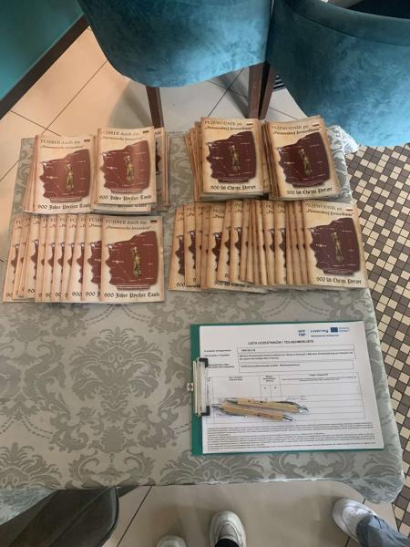
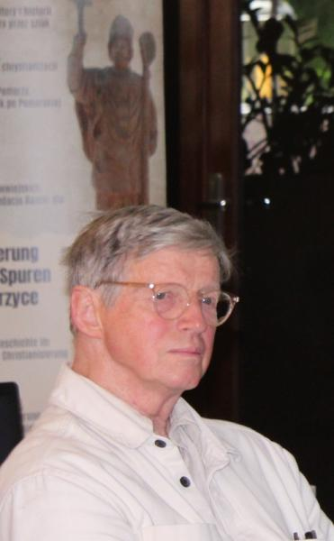
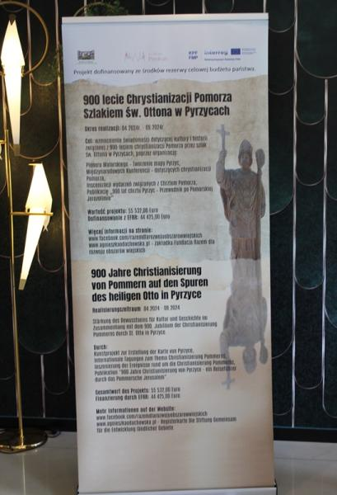
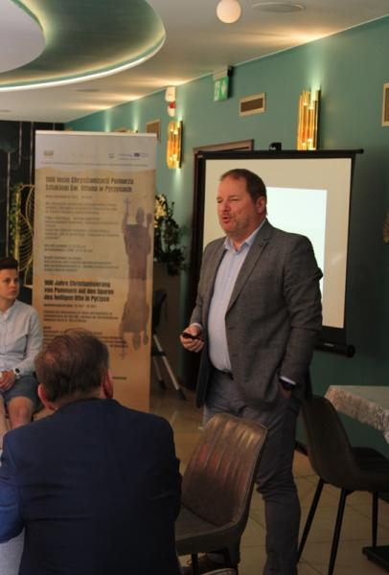
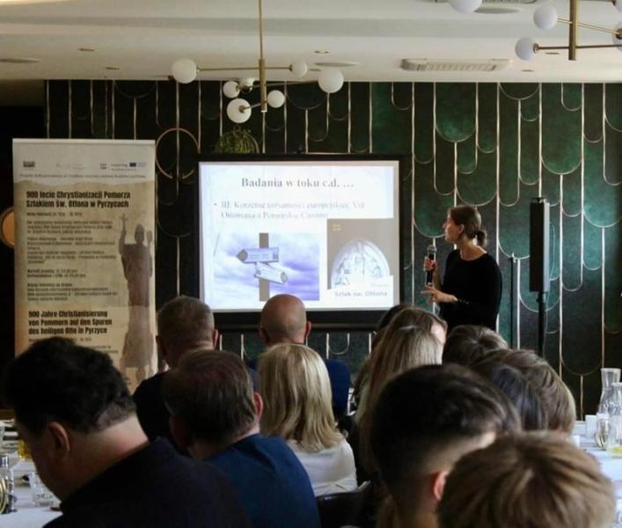

-8-
4.Kulinarne dziedzictwo w smaku i zapachu ukryte.
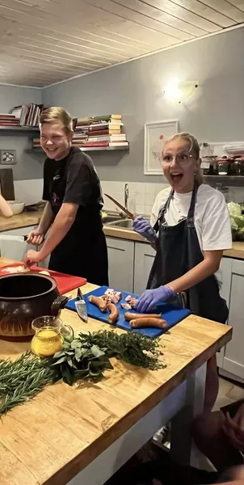
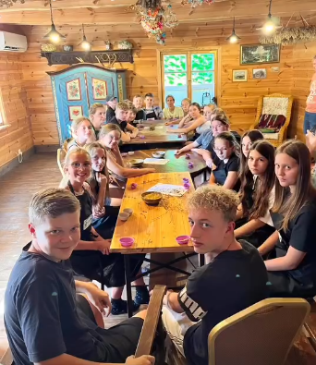
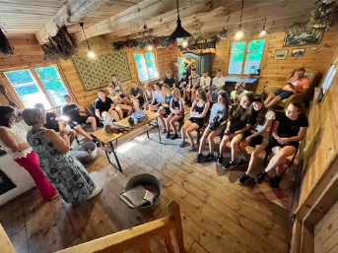
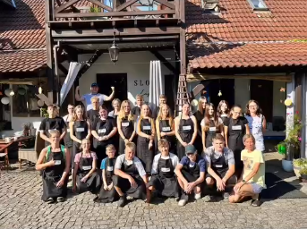
Działania projektowe odbywały się od czerwca do września 2024 r. i były dofinansowane z rezerwy celowej budżetu państwa. Celem projektu było wzmocnienie świadomości mieszkańców transgranicznego regionu polsko-niemieckiego odnośnie wspólnej kultury i historii poprzez odkrywanie bogactwa kulinarnego Pomorza Zachodniego, miejsca gdzie polskie i niemieckie tradycje tworzą niepowtarzalną mieszankę smaków i zapachów . Realizację głównego celu uzyskano poprzez organizację warsztatów kulinarnych połączonych z degustacją przygotowanych potraw w urokliwym miejscu o nazwie „Dworek Tradycja” w Bełcznej. Oprócz wspólnego gotowania , odbywały się ciekawe wykłady i pokazy w terenie prowadzone przez właścicielkę Panią Grażynę Zarembę-Szubę , która jest autorką wydanej w ramach projektu dwujęzycznej książki kucharskiej o nazwie „Kulinarne Dziedzictwo Pomorza Zachodniego w smaku i zapachu ukryte”. Zwieńczeniem całego przedsięwzięcia było zorganizowanie historyczno-kulinarnego festynu w Pyrzycach w dniu 7 września .

-9-

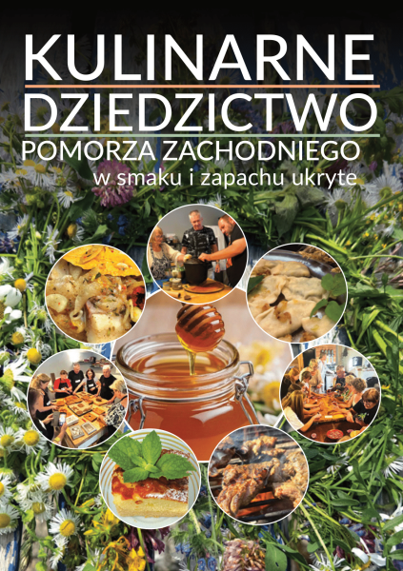
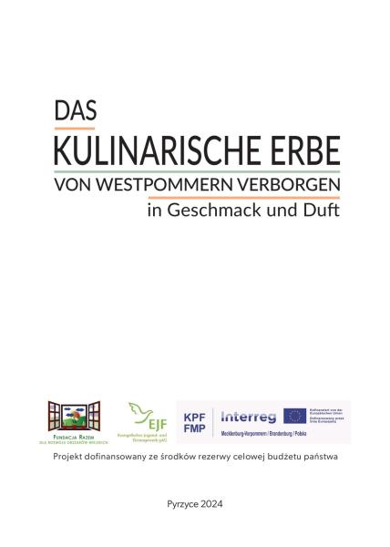
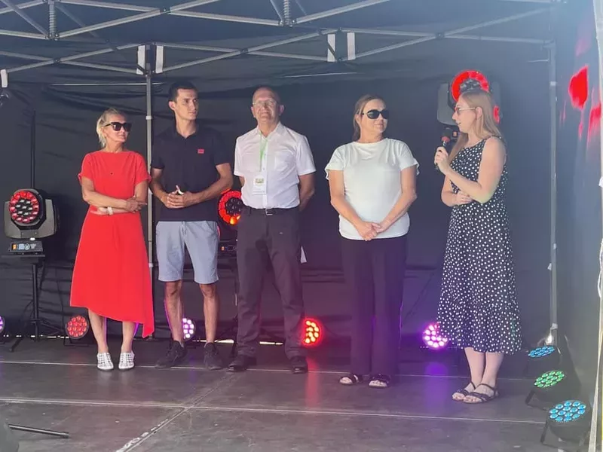
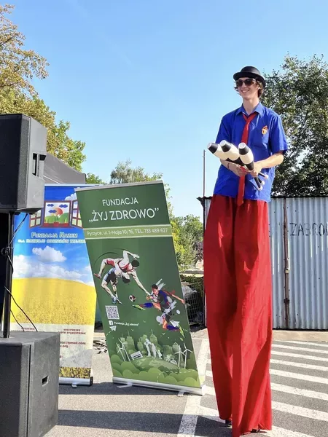
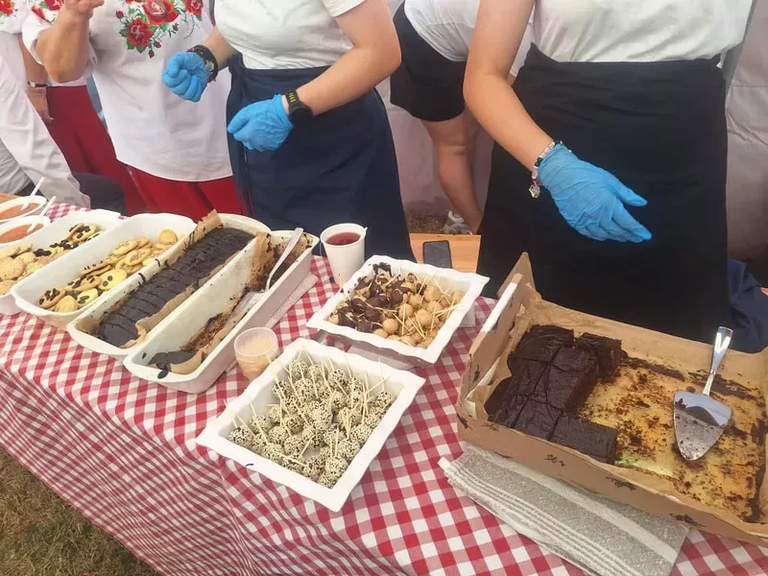
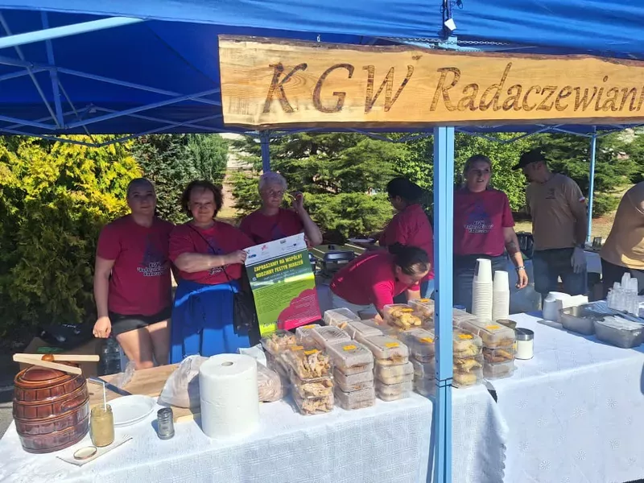

-10-
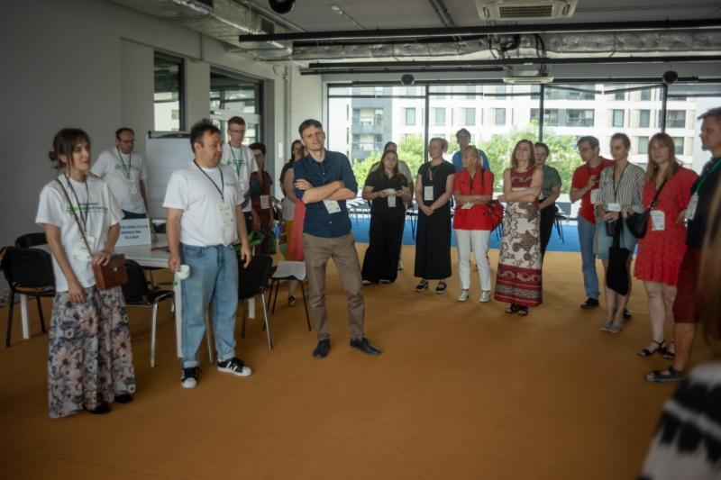
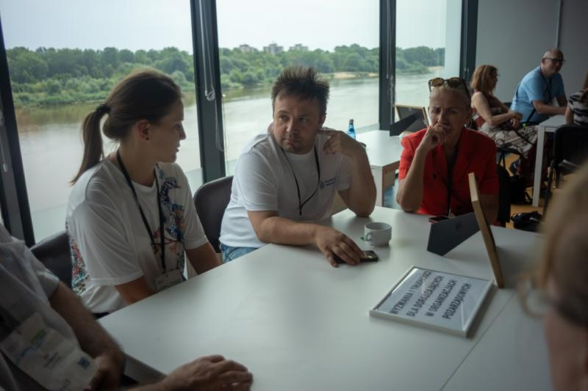
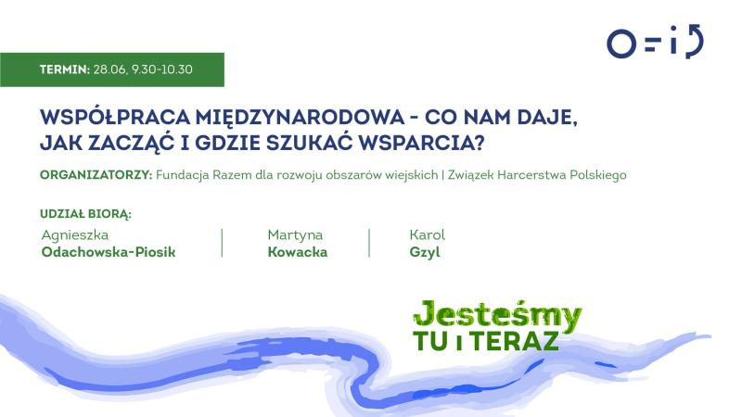
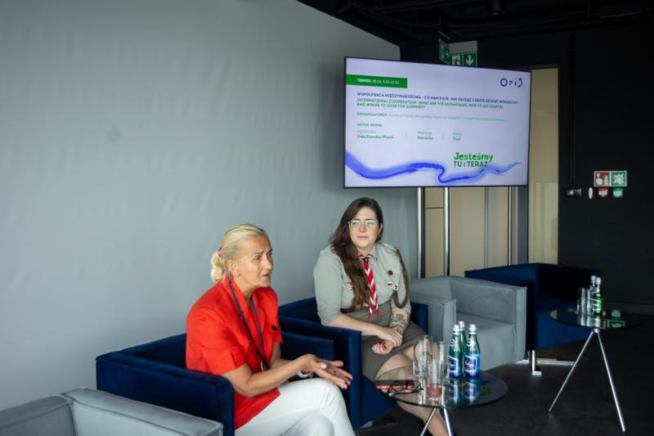
5.Ogólnopolskie Forum Inicjatyw Pozarządowych
W dniach 27-28 czerwca 2024 r., Prezeska Fundacji Pani Agnieszka Odachowska – Piosik spotkała się z przedstawicielami organizacji pozarządowych , samorządowych , administracji publicznej oraz biznesu na Ogólnopolskim Forum Inicjatyw Pozarządowych. Wiodącym wydarzeniem Forum Inicjatyw, była Sesja Plenarna , która skoncentrowała się na wewnętrznej współpracy organizacji, ich aktualnej sytuacji, przyszłości oraz relacjach organizacji z partnerami z innych sektorów. Ważnym elementem było prowadzone przez Panią Agnieszkę Odachowską – Piosik spotkanie w partnerstwie z ZHP pt.”Współpraca narodowa – co nam daje, jak zacząć i gdzie szukać wsparcia” . Dzięki udziałowi Prezeski Fundacji , powstały nowe plany na rozwój organizacji, wzmocnienie współpracy z samorządem, rozwój programów rzecznictwa, zwiększenie zaangażowania społecznego, budowania odporności organizacji oraz promocję wartości sektora obywatelskiego. Wskazano na potrzebę stworzenia Sieci Organizacji Wiejskich.

-11-

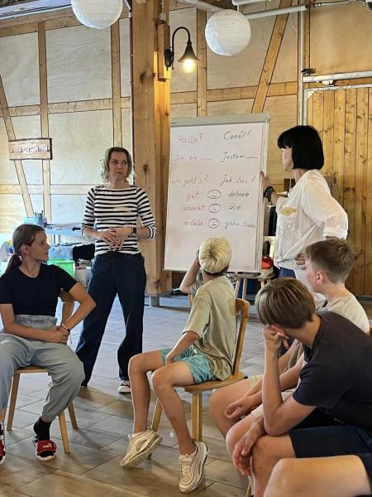
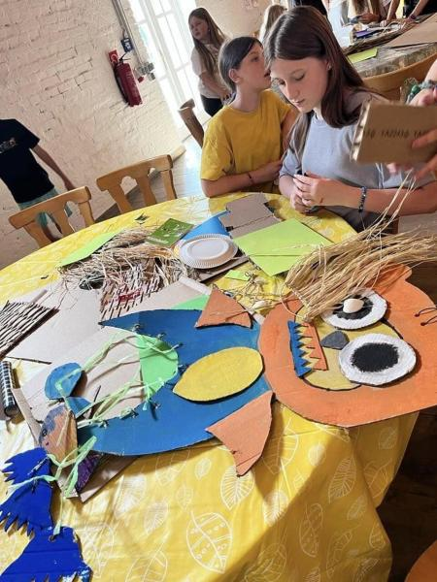
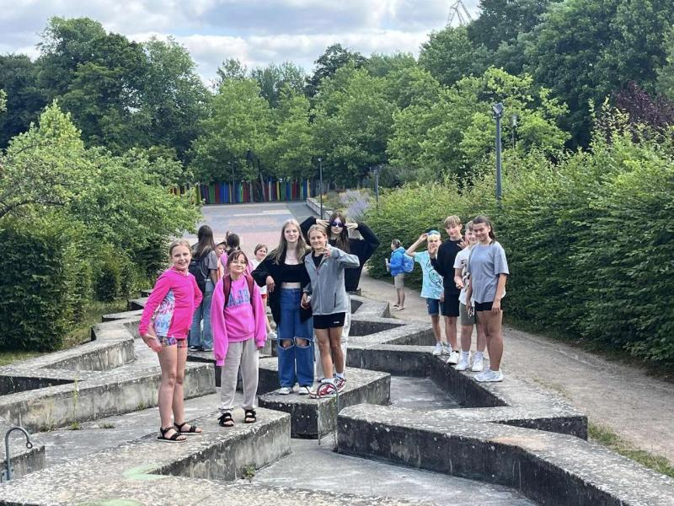
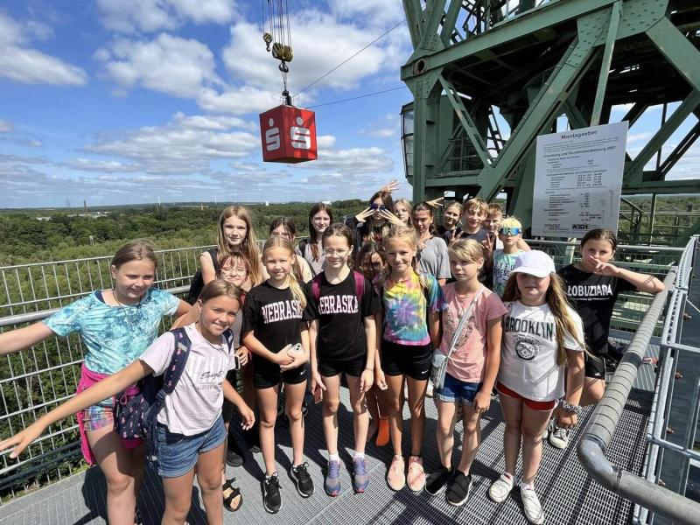
6.Odra – rzeka, która nas łączy.
Fundacja Razem dla rozwoju obszarów wiejskich wraz z Polsko – Niemiecką Współpracą Młodzieży, zorganizowała bezpłatny 4 dniowy wyjazd dla dzieci i młodzieży do miejscowości Landhof Liepe. Uczestnicy wyjazdu mieli okazję brać udział w warsztatach kreatywnych, nauce języka niemieckiego, uczestniczyć w integracyjnych zabawach, doświadczyć rejsu statkiem, a także udać się na jednodniową wycieczkę do parku rozrywki . Wyjazd odbył się w dniach od 23 do 26 lipca 2024 r.

-12-
7.Warsztaty WenDo.
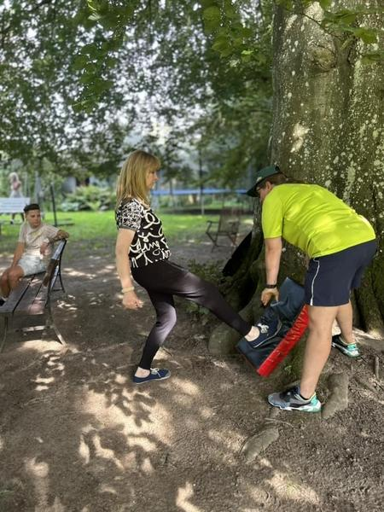
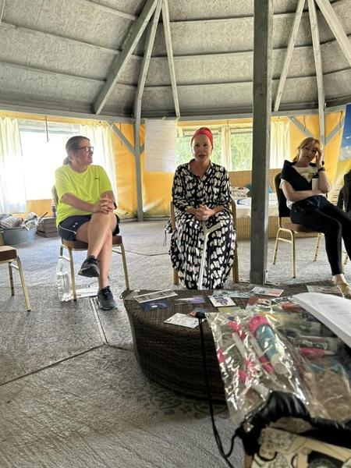
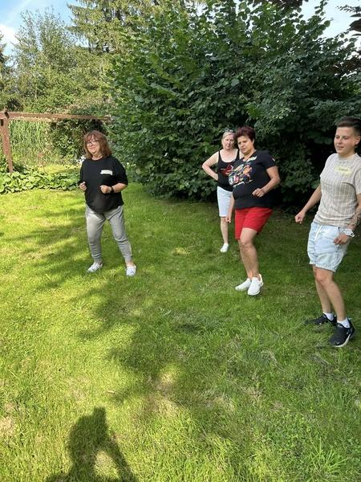
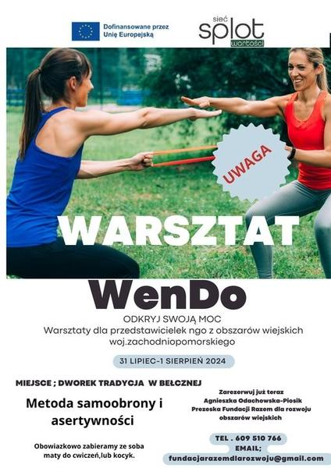
Fundacja Razem dla rozwoju obszarów wiejskich, wychodząc naprzeciw oczekiwaniom i potrzebom, zorganizowała w dniach od 31 lipca do 1 sierpnia 2024 r. warsztaty pod nazwą „WenDo – odkryj swoją moc”. Warsztaty skierowane były przede wszystkim do przedstawicielek NGO z obszarów wiejskich województwa zachodniopomorskiego , dla których zorganizowano w Dworku Tradycja w Bełcznej szkolenia z metod samoobrony i asertywności.

-13-
8.XVI Kongres Kobiet
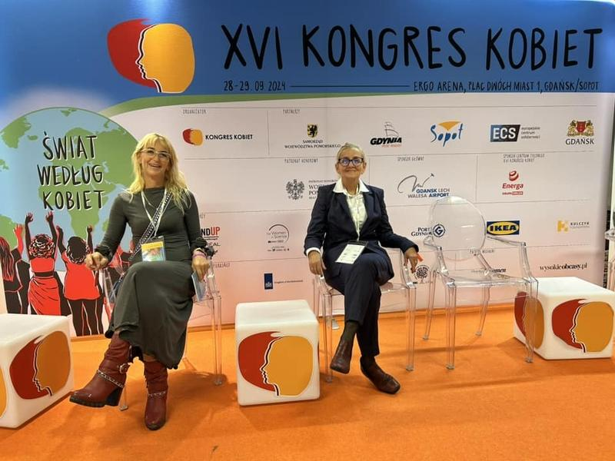
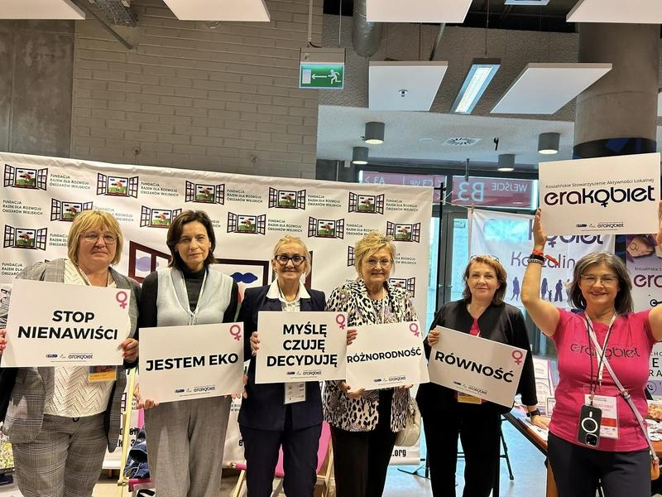
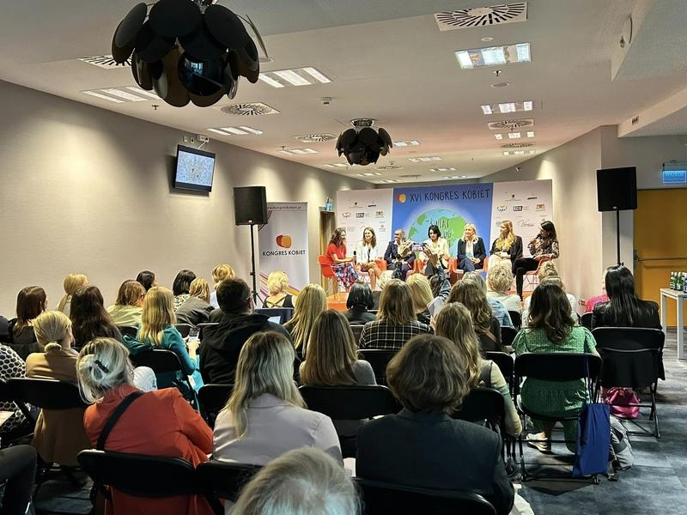
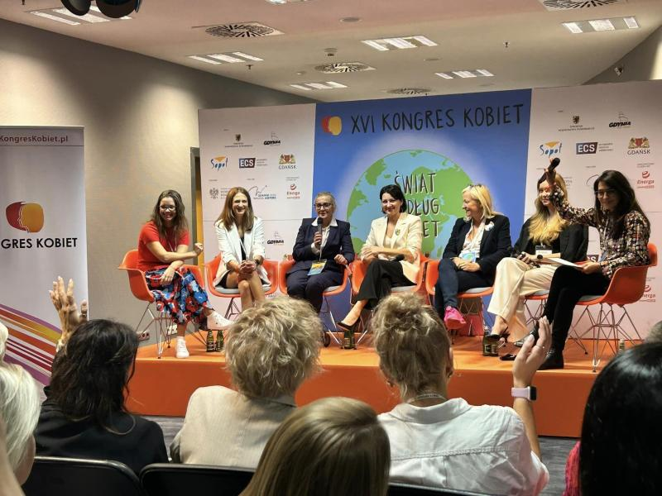
W dniach 28-29 września 2024 w Ergo Arenie, odbył się XVI Kongres Kobiet w ramach projektu „Świat według Kobiet” , gdzie uczestniczki mogły wymienić się swoimi doświadczeniami i spostrzeżeniami co do roli i znaczenie Kobiet w ciągle zmieniającej się rzeczywistości.

-14-
9.Różowy Patrol
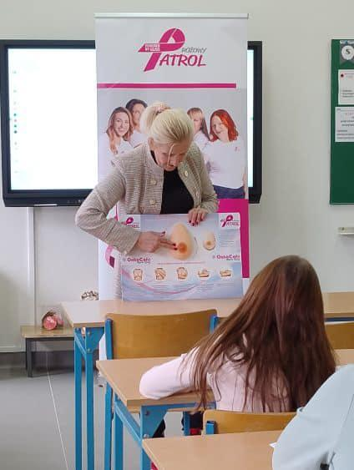
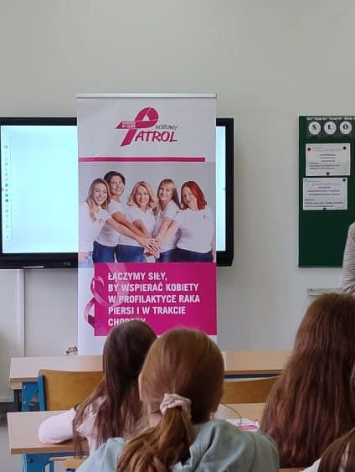
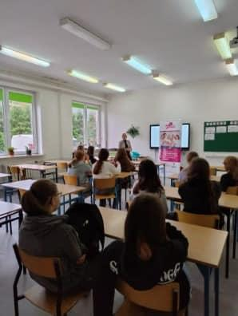
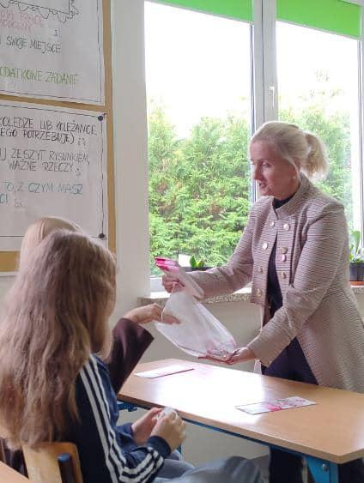
Profilaktyka raka piersi to nie tylko troska o siebie i własne zrowie, ale przede wszystkim edukacja i wsparcie dla innych. Przedstawicielki Fundacji Razem od wielu lat uczestniczą w działaniach Różowego Patrolu .W dniu 9 października , dzięki zaproszeniu Pani Dyrektor SP w Kozielicach oraz Pani Weroniki Marszałek , odbyły się zajęcia, które miały na celu podniesienie świadomości wśród uczennic klas 7 i 8 na temat raka piersi i wczesnego wykrywania zmian chorobowych.

-15-
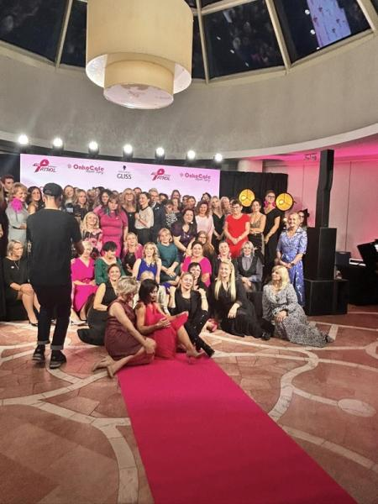
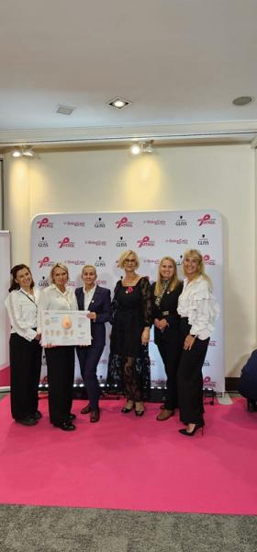
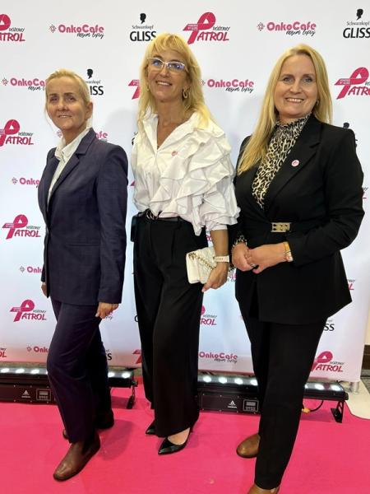
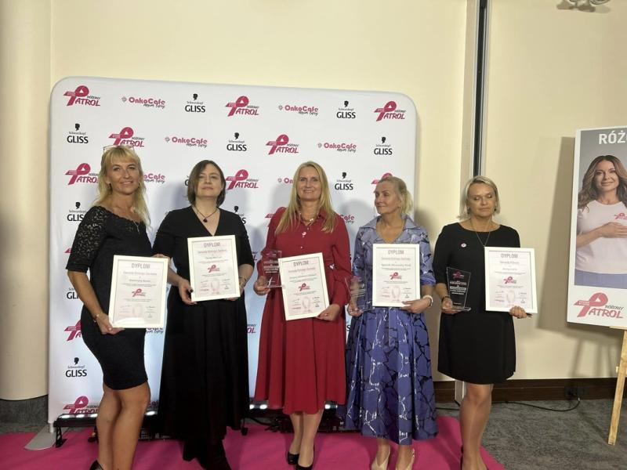
Za wieloletnia działalność na rzecz Różowego Patrolu , Prezeska Fundacji Razem dla rozwoju obszarów wiejskich , wzięła udział w Gali Ambasadorek w Warszawie , gdzie odebrała wyróżnienie za propagowanie profilaktyki i pogłębiania wiedzy na temat raka piersi.

-16-
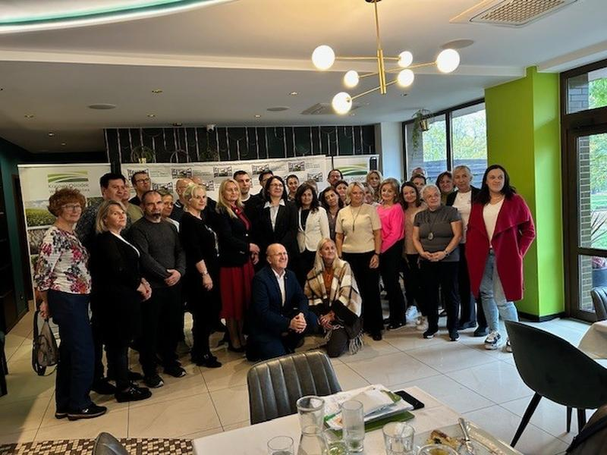
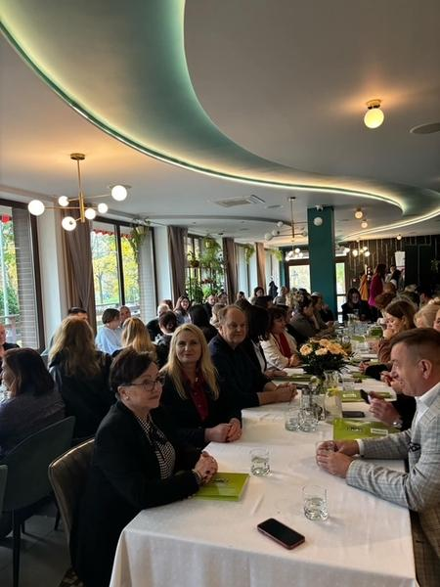
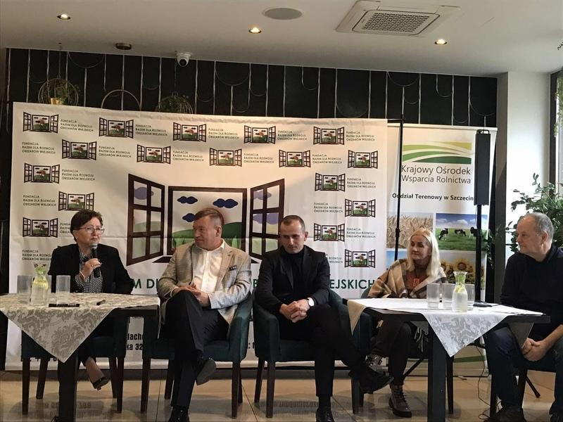
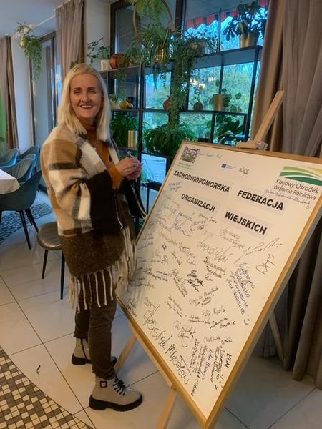
10.Sieciowanie organizacji pozarządowych .
Wychodząc naprzeciw potrzebom organizacji działających na obszarach wiejskich oraz w małych gminach miejskich i wiejskich, Fundacja Razem wspólnie z Krajowym Ośrodkiem Wsparcia Rolnictwa oddział terenowy Szczecin, zorganizowała spotkanie, którego celem jest powstanie Zachodniopomorskiej Federacji Organizacji Wiejskich , aby wspólnie integrować środowiska wiejskie, realizować wypracowane projekty na rzecz społeczności lokalnej , wzmacniać potencjał wiejskich organizacji pozarządowych. Pierwsze spotkanie odbyło się w dniu 29 października, na którym 32 organizacje podpisały List Intencyjny, a 16 listopada odbyło się Zebranie Założycielskie , na którym podjęto uchwałę o powołaniu Zachodniopomorskiej Federacji Organizacji Wiejskich .

-17-
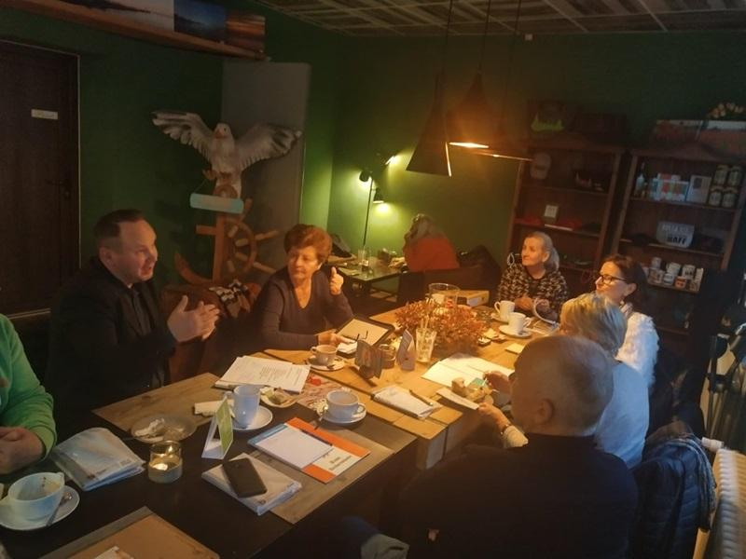
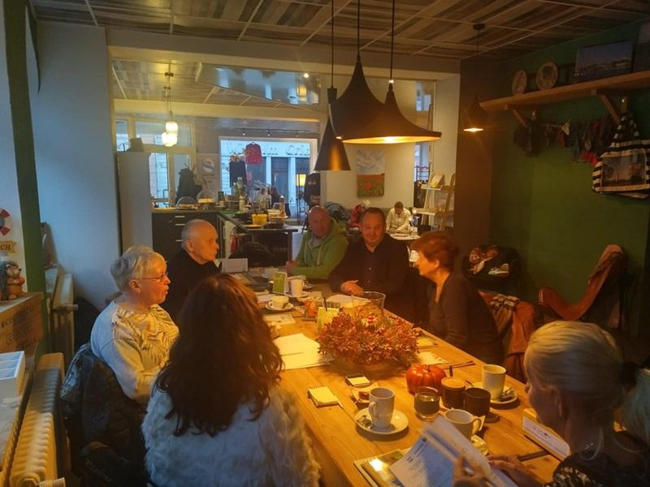
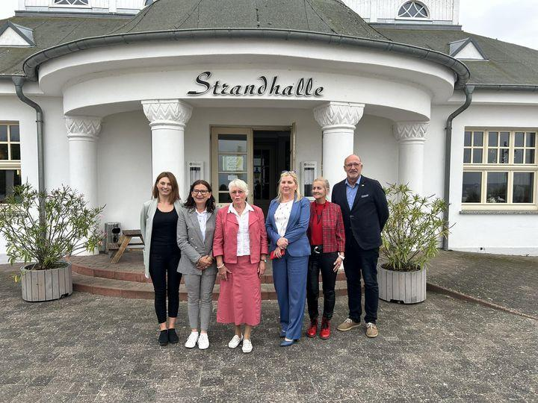
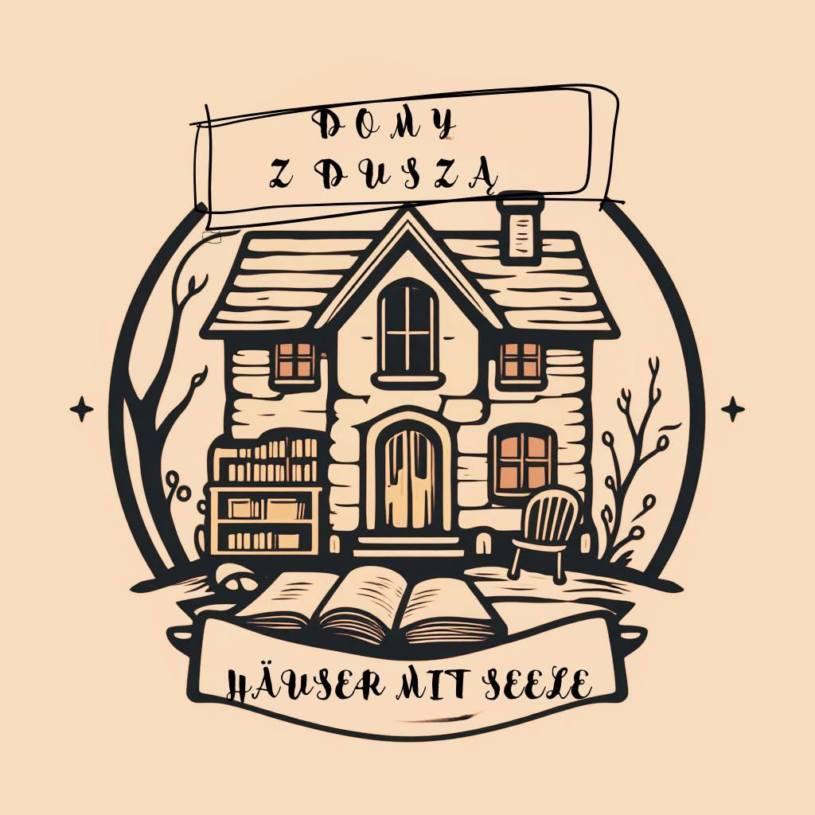
11.Domy z Duszą na Pograniczu Polsko-Niemieckim.
1 listopada 2024 r., Fundacja rozpoczęła realizację nowatorskiego projektu pod nazwą „Domy z Duszą na Pograniczu Polsko-Niemieckim – Archiwum Społeczne”. Celem tej inicjatywy jest odkrywanie oraz dokumentowanie historii domów i przedmiotów pochodzących z terenów pogranicza polsko-niemieckiego, które powstały przed II wojną światową i dziś znajdują się w rękach nowych właścicieli. Projekt ma służyć zgłębianiu historii tych miejsc, ich wpływu na tożsamość lokalnych mieszkańców oraz stworzeniu archiwum społecznego, które zachowa te historie dla przyszłych pokoleń.

-18-
12.Konkurs na wykonanie Kartki Bożonarodzeniowej.
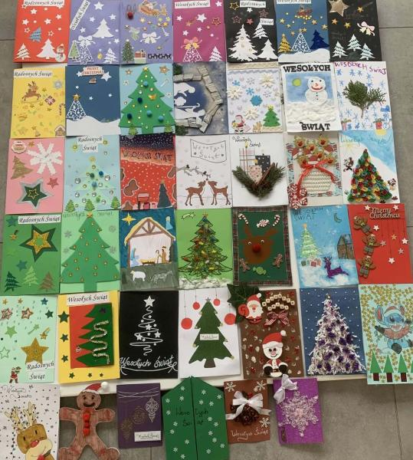
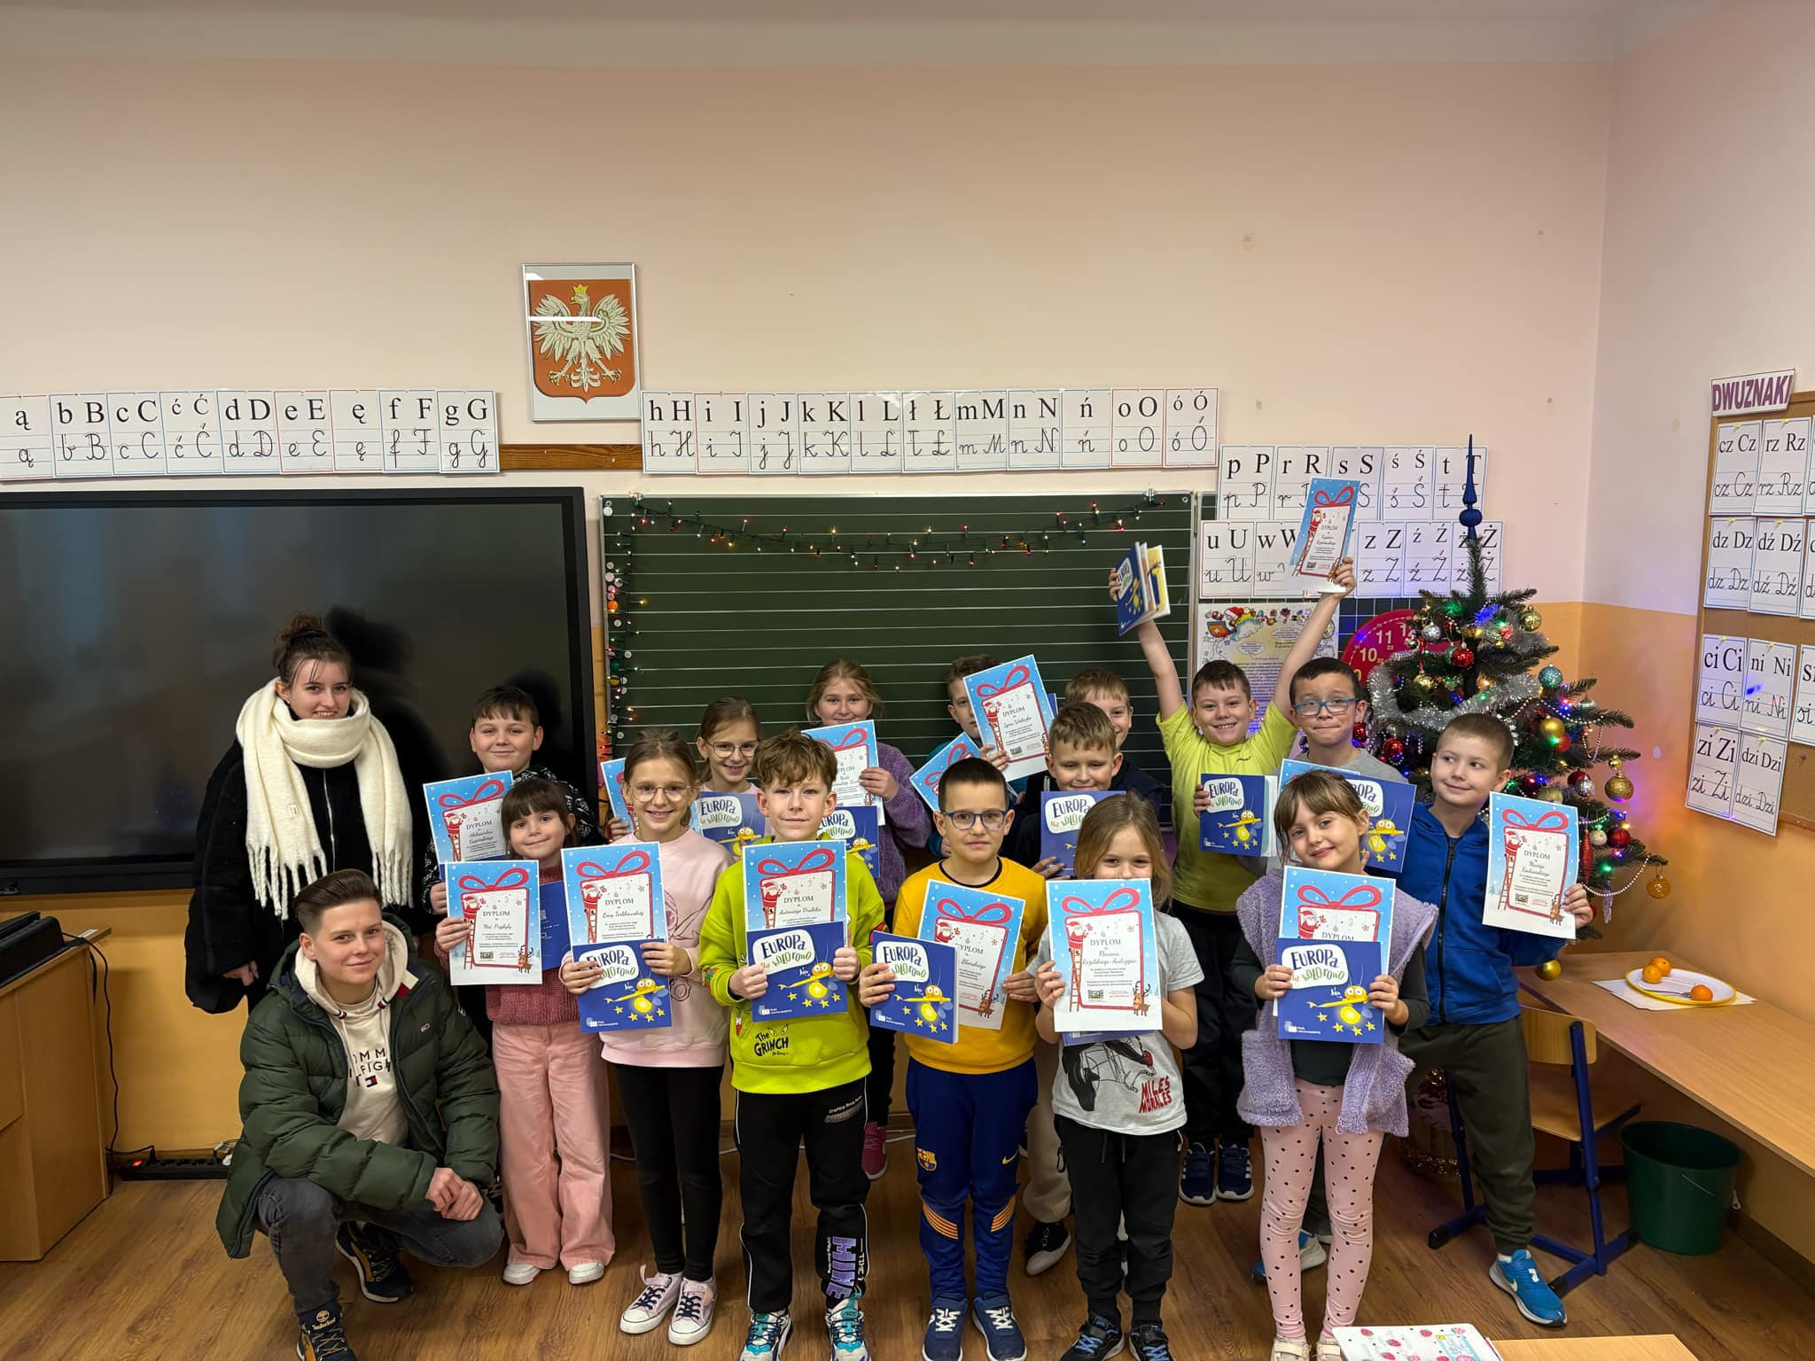
12 listopada 2024 r., Prezeska Fundacji Agnieszka Odachowska – Piosik ogłosiła poprzez Facebok Konkurs na własnoręczne wykonanie Kartki Bożonarodzeniowej . Konkurs był skierowany przede wszystkim do dzieci i młodzieży z całej Polski . Napłynęło wiele, ręcznie wykonanych Kartek o tematyce Świąt Bożego Narodzenia . Komisja Konkursowa, po bardzo długim posiedzeniu zdecydowała o przyznaniu 6 pierwszych miejsc i 37 wyróżnień . Wszystkie nagrody zostały wysłane pocztą .

